Cisco Packet Tracer - routing

Zadaniem naczelnym routerów jest **wyznaczanie ścieżki** oraz **przełączanie interfejsów**. Proces kierowania ruchem nosi nazwę **trasowania**, **routingu** lub **rutowania**. Sposoby zdobywania przez routery informacji o ścieżkach są następujące:

* **trasa statyczna** - ręcznie definiuje ją administrator, jest jedyną trasą.
* **trasa domyślna** - ręcznie definiuje ją administrator. Używana jest wtedy, gdy następny krok nie jest bezpośrednio podany w tablicy routingu.
* **trasa dynamiczna** - administrator konfiguruje **protokół routingu**. Router wyznacza trasy otrzymując uaktualnienia od innych routerów.

Trasa statyczna

[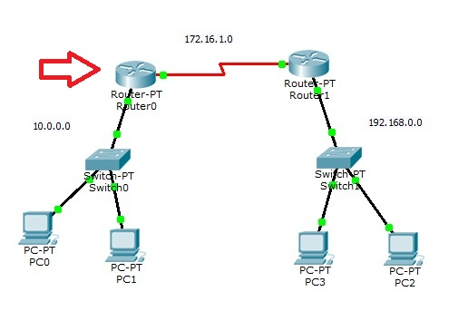](https://soisk.info/index.php/Plik:Trasastatyczna.jpg)

Na powyższym rysunku widoczna jest sieć z ruterami router0 i router1. Skonfigurujemy najpierw router0. Ruter ten, jak widać, ma bezpośrednie połączenie z sieciami 10.0.0.0/8 oraz 172.16.1.0/16. Nie wie natomiast nic o sieci 192.168.0.0/24. W rezultacie próba połączenia z tą siecią zakończyłaby się niepowodzeniem. Konfiguracja trasy statycznej sprowadza się do wpisania adresu sieci, z którą chcemy się kontaktować oraz następnego skoku, czyli interfejsu rutera, który przeprowadzi dalej routing.

[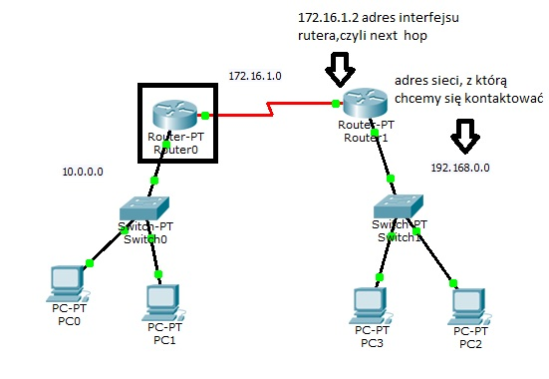](https://soisk.info/index.php/Plik:Trasastatyczna2.jpg)

[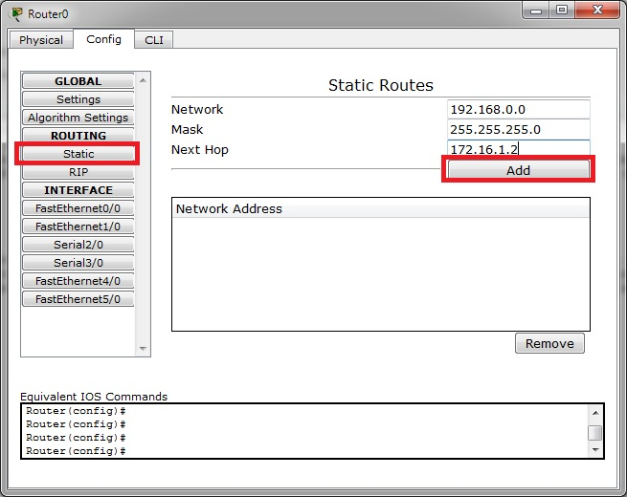](https://soisk.info/index.php/Plik:Trasastatyczna3.jpg)

W CLI wprowadza się to poleceniem **ip route**

Router(config)#ip route 192.168.0.0 255.255.255.0 172.16.1.2

Jeszce analogicznie należy skonfigurować router1.

Routing RIP

**RIP** (ang. Routing Information Protocol) jest protokołem routingu **wektora odledłości** (distance vector). RIP wyznaczając trasę, bierze pod uwagę tylko i wyłącznie ilość skoków do celu. Oczywiście decyduje mniejsza ilość skoków.

[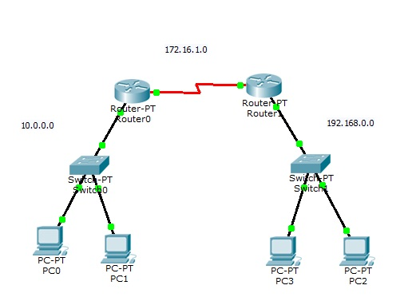](https://soisk.info/index.php/Plik:Rip.jpg)

Ustawimy routing RIP w powyższej sieci. Dla każdego z ruterów trzeba wpisać adresy sieci do których jest bezpośrednio połączany. Następnie rutery będą tę informacje rozgłaszać w sieci. W efekcie router0 dowie się o sieciach podłączonych do router1 i na odwrót.

[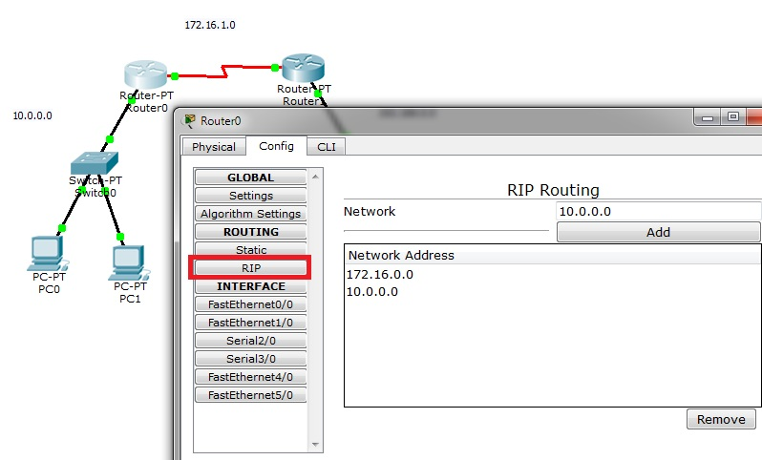](https://soisk.info/index.php/Plik:Rip2.jpg)

W CLI ustawia się to:

Router(config)#router rip

Router(config-router)#network 172.16.0.0

Router(config-router)#network 10.0.0.0

Oczywiście jeszcze analogicznie należy skonfigurować router1

Pod spodem widać rozbudowany wcześniejszy przykład.

[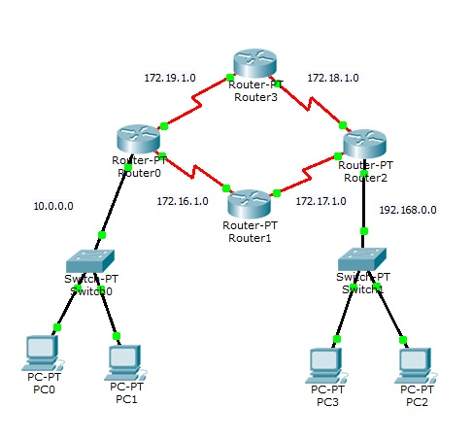](https://soisk.info/index.php/Plik:Rip3.jpg)

[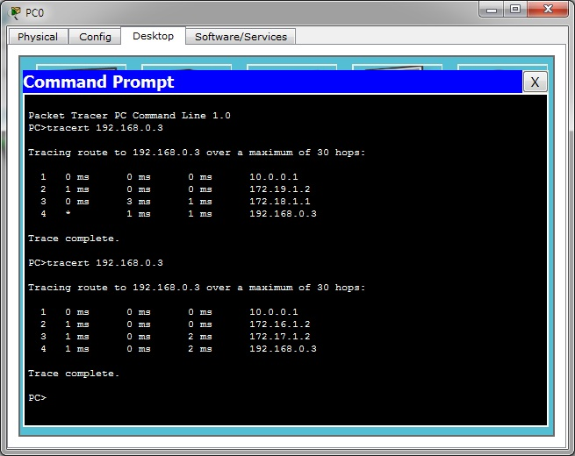](https://soisk.info/index.php/Plik:Rip4.jpg)

Jak widać pakiety do jednego celu wędrują poprzez rożne rutery.

Jak widać rozbudowano sieć o kolejny ruter. Teraz za każdym razem pakiety wędrują tą samą trasą, gdyż **decyduje mniejsza liczba skoków**.

[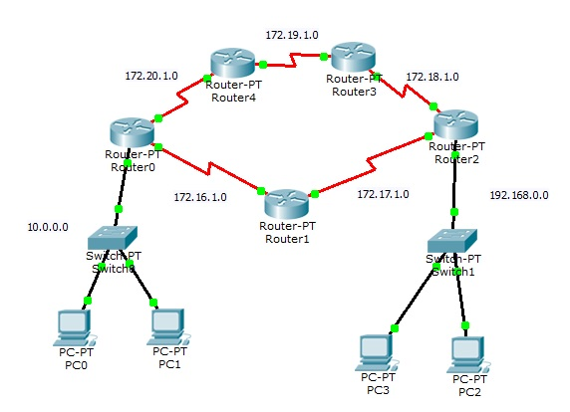](https://soisk.info/index.php/Plik:Rip5.jpg)

[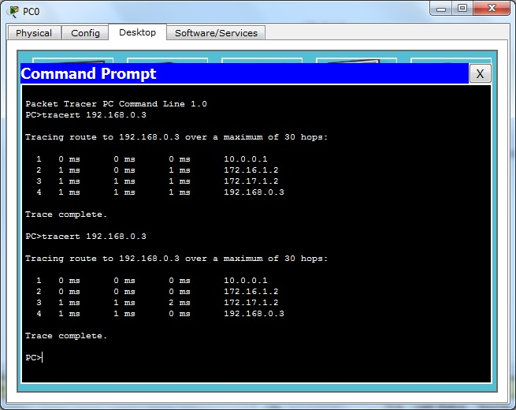](https://soisk.info/index.php/Plik:Rip6.jpg)

Routing EIGRP

[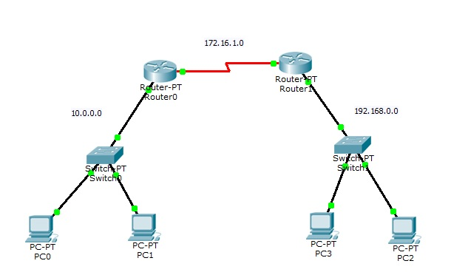](https://soisk.info/index.php/Plik:Igrp1.jpg)

W powyższej sieci skonfigurujemy routing EIGRP. EIGRP, czyli **Enhanced Interior Gateway Routing Protocol** jest protokołem wektora odległości opracowanym przez CISCO (rozwinięciem protokołu IGRP). W programie Packet Tracer nie ma możliwości skonfigurowania go poprzez zakładkę *config*. Wykorzystamy CLI.

Konfiguracja Router0

Router0(config)#router eigrp 101

Router0(config-router)#network 10.0.0.0

Router0(config-router)#network 172.16.0.0

Liczba 101 oznacza nr **systemu autonomicznego**

Konfiguracja Router1

Router1(config)#router eigrp 101

Router1(config-router)#network 172.16.0.0

Router1(config-router)#network 192.168.0.0

Sprawdzenie routingu poleceniem ping

Router1#ping 10.0.0.3

Type escape sequence to abort.

Sending 5, 100-byte ICMP Echos to 10.0.0.3, timeout is 2 seconds:

!!!!!

Success rate is 100 percent (5/5), round-trip min/avg/max = 1/8/13 ms